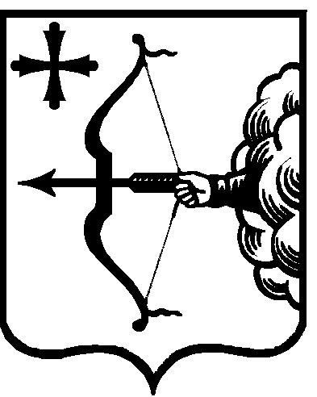

|  |  |  |  |  |
| --- | --- | --- | --- | --- |
| ПРАВИТЕЛЬСТВО КИРОВСКОЙ ОБЛАСТИ  ПОСТАНОВЛЕНИЕ | | | | |
| 10.02.2023 | |  | № | 60-П |
| г. Киров | | | | |

**О внесении изменений в постановление Правительства**

**Кировской области от 20.02.2020 № 63-П «Об утверждении Положения**

**о заключении соглашений о мерах по социально-экономическому развитию и оздоровлению муниципальных финансов муниципальных районов (муниципальных округов и городских округов) Кировской области и Положения о заключении соглашений о мерах по социально-экономическому развитию и оздоровлению муниципальных финансов поселений Кировской области»**

Правительство Кировской области ПОСТАНОВЛЯЕТ:

1. Внести в постановление Правительства Кировской области от 20.02.2020 № 63-П «Об утверждении Положения о заключении соглашений о мерах по социально-экономическому развитию и оздоровлению муниципальных финансов муниципальных районов (муниципальных округов и городских округов) Кировской области и Положения о заключении соглашений о мерах по социально-экономическому развитию и оздоровлению муниципальных финансов поселений Кировской области» следующие изменения:

1.1. Утвердить изменения в Положении о заключении соглашений о мерах по социально-экономическому развитию и оздоровлению муниципальных финансов муниципальных районов (муниципальных округов и городских округов) Кировской области, утвержденном вышеуказанным постановлением, согласно приложению.

1.2. Внести в Положение о заключении соглашений о мерах по социально-экономическому развитию и оздоровлению муниципальных финансов поселений Кировской области, утвержденное вышеуказанным постановлением, следующие изменения:

1.2.1. Подпункт 1.3.9 пункта 1.3 раздела 1 «Общие положения» исключить.

1.2.2. В подпункте 3.2.1 пункта 3.2 раздела 3 «Оценка выполнения соглашения и меры ответственности за его невыполнение» слова «подпунктами 1.3.5 – 1.3.9» заменить словами «подпунктами 1.3.5 – 1.3.8».

2. Настоящее постановление вступает в силу после его официального опубликования и распространяется на правоотношения, возникшие с 01.01.2023.

И.о. Председателя Правительства

Кировской области Д.А. Курдюмов